**WEB PROGRAMING PRACTICUM REPORT**

**MODULE 10**

**JSON**



**CREATED BY :**

**KURNIAWAN BAGASKARA**

**L200214253**

**INFORMATICS STUDY PROGRAM**

**FACULTY OF COMMUNICATION AND INFORMATION SCIENCE**

**MUHAMMADIYAH SURAKARTA UNIVERSITY**



{

  "namaLengkap": "Kurniawan Bagaskara",

  "alamat": "Surakarta",

  "prodi": "Informatika",

  "usia": 19,

  "lulus": false,

  "mataKuliah": [

    "Pemrograman Website",

    "Algoritma Pemrograman",

    "Kapita Selekta"

  ],

  "nilai": {

    "Aljabar Linier": "AB",

    "Logika Matematika": "A"

  }

}

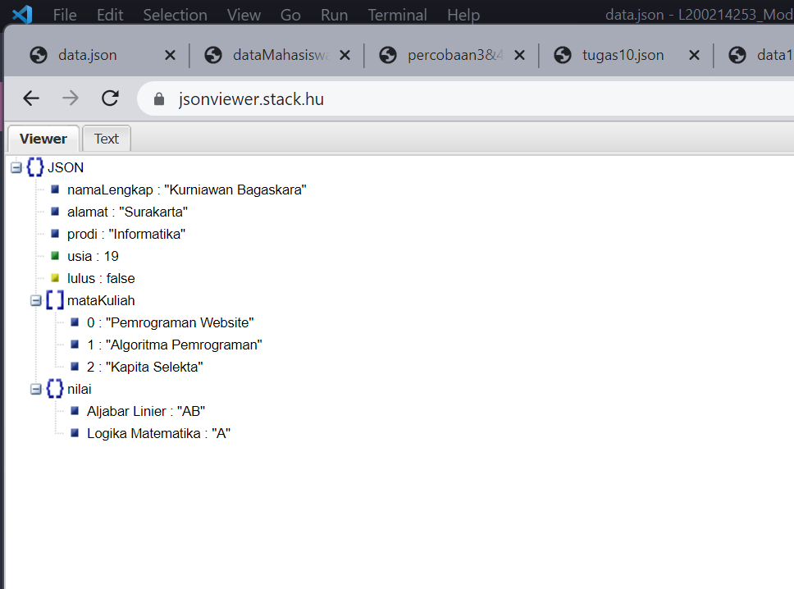

{

  "mahasiswa": [

    {

      "namaLengkap": "Kurniawan Bagaskara",

      "alamat": "Surakarta",

      "prodi": "Informatika",

      "usia": 19,

      "lulus": false,

      "mataKuliah": [

        "Pemrograman Website",

        "Algoritma Pemrograman",

        "Kapita Selekta"

      ],

      "nilai": {

        "Aljabar Linier": "AB",

        "Logika Matematika": "A"

      }

    },

    {

      "namaLengkap": "Budi Setiawan",

      "alamat": "Jln Pusaka Jawa No 12 Boyolali",

      "prodi": "Informatika",

      "usia": 21,

      "lulus": false,

      "mataKuliah": [

        "Jaringan Komputer",

        "Sistem Basis Data",

        "Skripsi"

      ],

      "nilai": {

        "Aljabar Linier": "A",

        "Logika Matematika": "A"

      }

    }

  ]

}

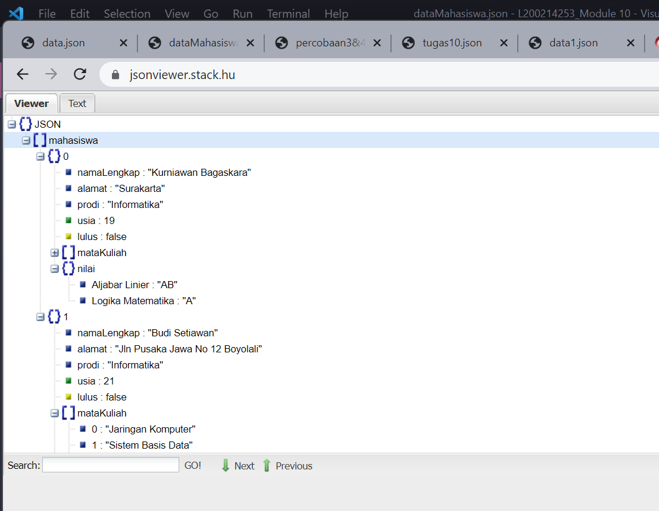



{

  "nama": "Ronaldo",

  "umur": 38,

  "mahasiswa": false,

  "hobi": ["Sepak Bola", "Berenang", "Olahraga"],

  "alamat": {

    "jalan": "Jl. Sudirman No. 123",

    "kota": "Jakarta"

  },

  "catatan": null

}

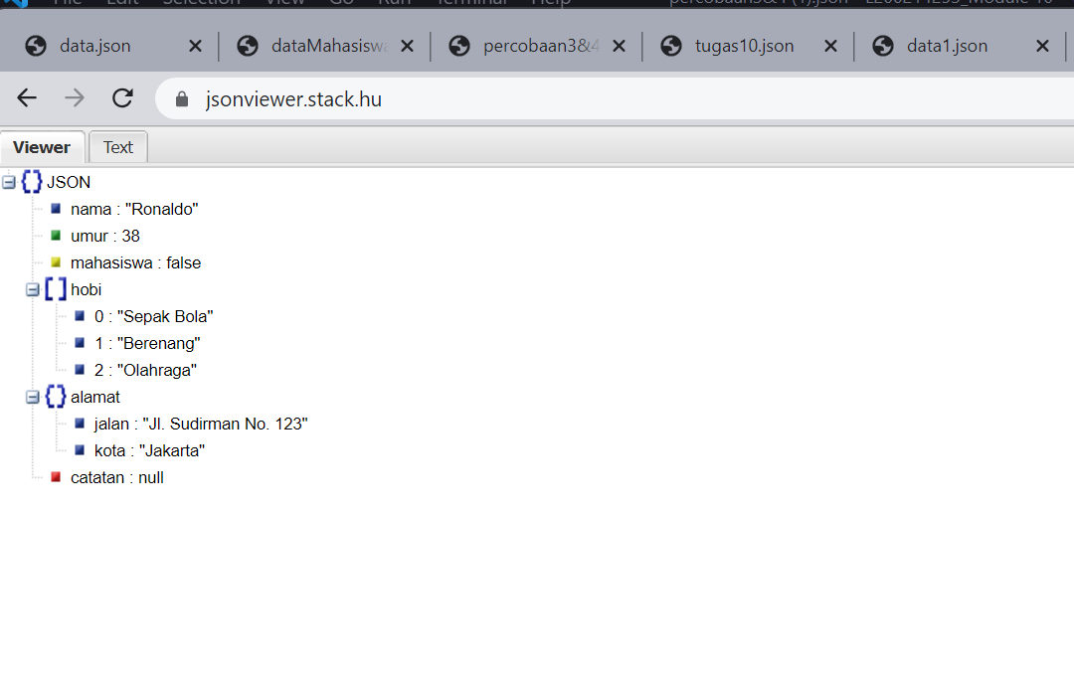



"nama": "Ronaldo",

  "umur": 38,

  "mahasiswa": false,

  "hobi": ["Sepak Bola", "Berenang", "Olahraga"],

  "alamat": {

    "jalan": "Jl. Sudirman No. 123",

    "kota": "Jakarta"

  },

  "catatan": null

}



Tipe data String = Ronaldo

Tipe data Number = umur

Tipe data Bolean = false

Tipe data Array = Hobi

Tipe data Object = alamat

Tipe data Null = catatan

5.

{

  "mahasiswa": {

    "namaLengkap": "Kurniawan BAgaskara",

    "alamat": "Surakarta",

    "prodi": "Informatika",

    "usia": 19,

    "lulus": false,

    "mataKuliah": [

      {

        "nama": "Algoritma dan Struktur Data",

        "jumlah_sks": 3,

        "jadwal_kuliah": {

          "hari": "Senin",

          "jam_mulai": "08:00",

          "jam_selesai": "10:30"

        },

        "dosen_pengampu": "Endang Wahyu",

        "bab_materi": ["Pengenalan Algoritma", "Struktur Data Dasar", "Analisis Kompleksitas Algoritma"]

      },

      {

        "nama": "Basis Data",

        "jumlah_sks": 4,

        "jadwal_kuliah": {

          "hari": "Rabu",

          "jam_mulai": "13:30",

          "jam_selesai": "16:00"

        },

        "dosen_pengampu": "Dimas Aryo",

        "bab_materi": ["Konsep Basis Data", "Model Data Relasional", "SQL"]

      },

      {

        "nama": "Pemrograman Web",

        "jumlah_sks": 3,

        "jadwal_kuliah": {

          "hari": "Selasa",

          "jam_mulai": "10:00",

          "jam_selesai": "12:30"

        },

        "dosen_pengampu": "Widi Widayat",

        "bab_materi": ["HTML", "CSS", "JavaScript", "Framework Web"]

      }

    ]

  }

}

